Lecture 8
Refining Research Ideas and Beginning
to Design your Study
أفكار الأبحاث التكرير وبدء تصميم دراستك
Elements of Research Design:
Comparison/Control Groups
- Selecting a comparison group
Between Groups Designs
- Compare it to another group (that is similar to research group except with respect to the
- treatment/construct you are measuring)
عناصر تصميم البحوث: مقارنة بين
/السيطرة على الجماعات
اختيار مجموعة المقارنة
بين مجموعات تصميمات
مقارنتها مجموعة اخرى (يشبه ما عدا فريق البحث فيما يتعلق بمعاملة
/بناء كنت تقيس)
Within Group Designs
- Can compare one group to itself over time
(i.e., before treatment and after treatment)
- Note: qualitative/descriptive studies do not use
comparison groups – they just describe…really well
ضمن المجموعة تصميمات اقارن مجموعة نفسه على مر الزمن (اى قبل العلاج بعد العلاج)
ملاحظة: نوعية/دراسات وصفية لا تستخدم المقارنة بين المجموعات - مجرد وصف…حقيقة
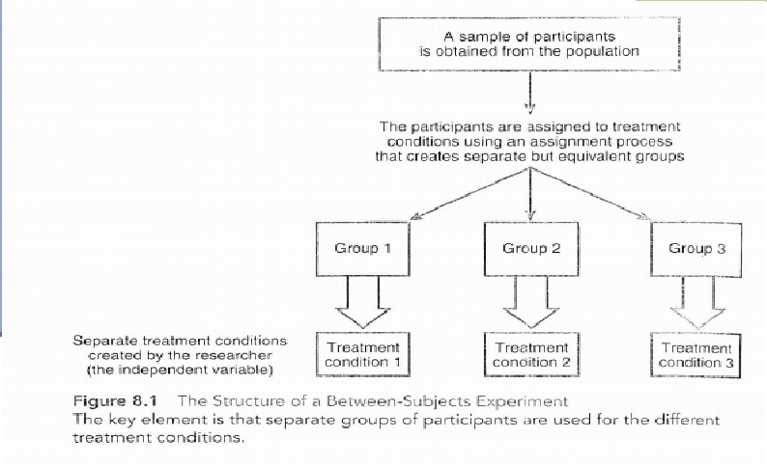
Elements of Research Design: Between Groups Design

Source: Gravetter, F.J., &Forzano, L. B. (2006). ResearchMethodsfortheBehavioralSciences (2nd ed.). UnitedStates of America: Thomson Wadsworth.
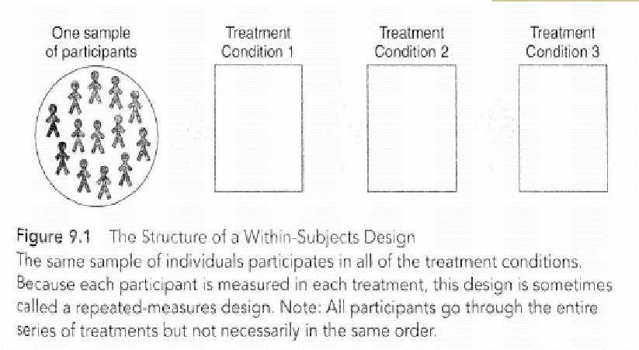
Elements of Research Design: Within Group Design

عناصر تصميم البحوث :ضمن مجموعة تصميم
Source: Gravetter, F.J., &Forzano, L. B. (2006). ResearchMethodsfortheBehavioralSciences (2nd ed.). UnitedStates of America: Thomson Wadsworth.
Elements of Research Design: One time vs. over time research
- Cross-sectional method
  - Same group of people are observed at one point in time
- Longitudinal method
  - Same group of people are observed at different points in time as they grow older
عناصر تصميم البحوث: مرة واحدة مقابل بمرور الوقت البحث
الشاملة للقطاعات طريقة نفس المجموعة من الناس يلاحظ عند نقطة واحدة فى الوقت نفسه.
طريقة طولية :لاحظ فريق من الناس فى مراحل زمنية مختلفة الذين كبروا فى السن

Elements of Research Design: Longitudinal Method
عناصر تصميم البحث الطولية:
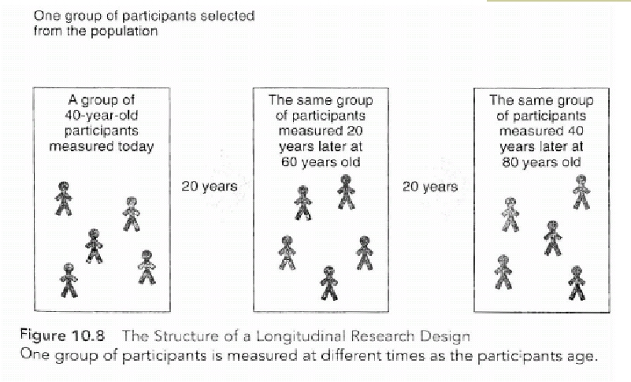

Source: Gravetter, F.J., &Forzano, L. B. (2006). ResearchMethodsfortheBehavioralSciences (2nd ed.). UnitedStates of America: Thomson Wadsworth.

